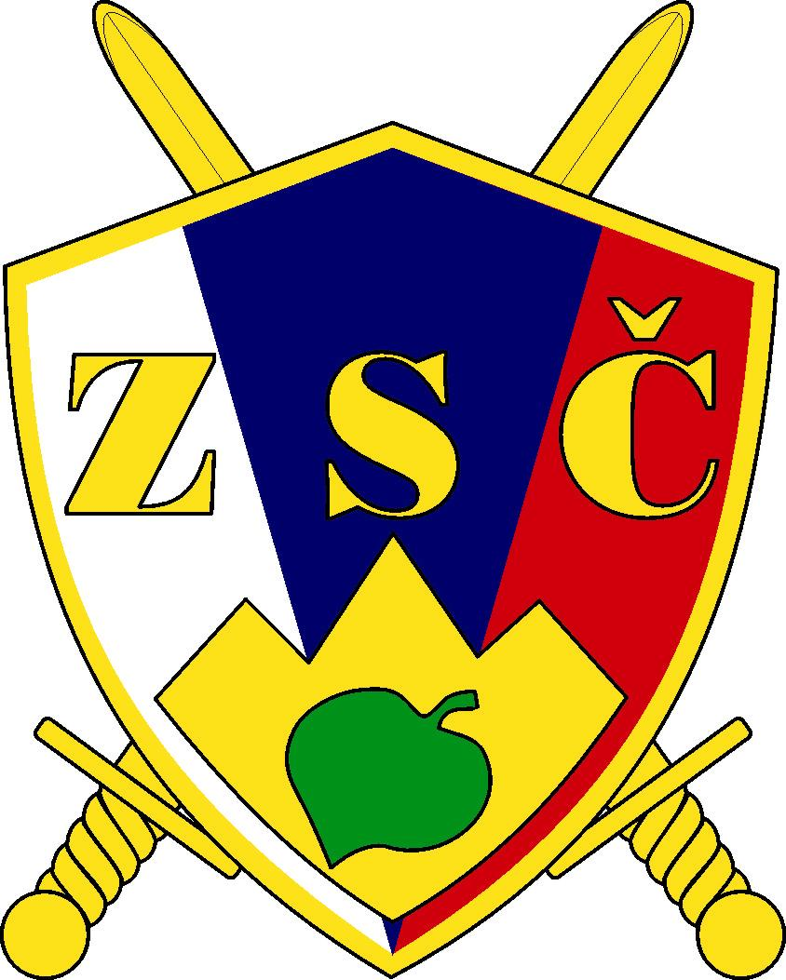  OBČINSKO ZDRUŽENJE  SLOVENSKIH ČASTNIKOV KOPER  Vojkovo nabrežje 29 a, 6000 Koper  Tel.št.: (05) 627 32 11  E-mail:castniki.koper@siol.net | 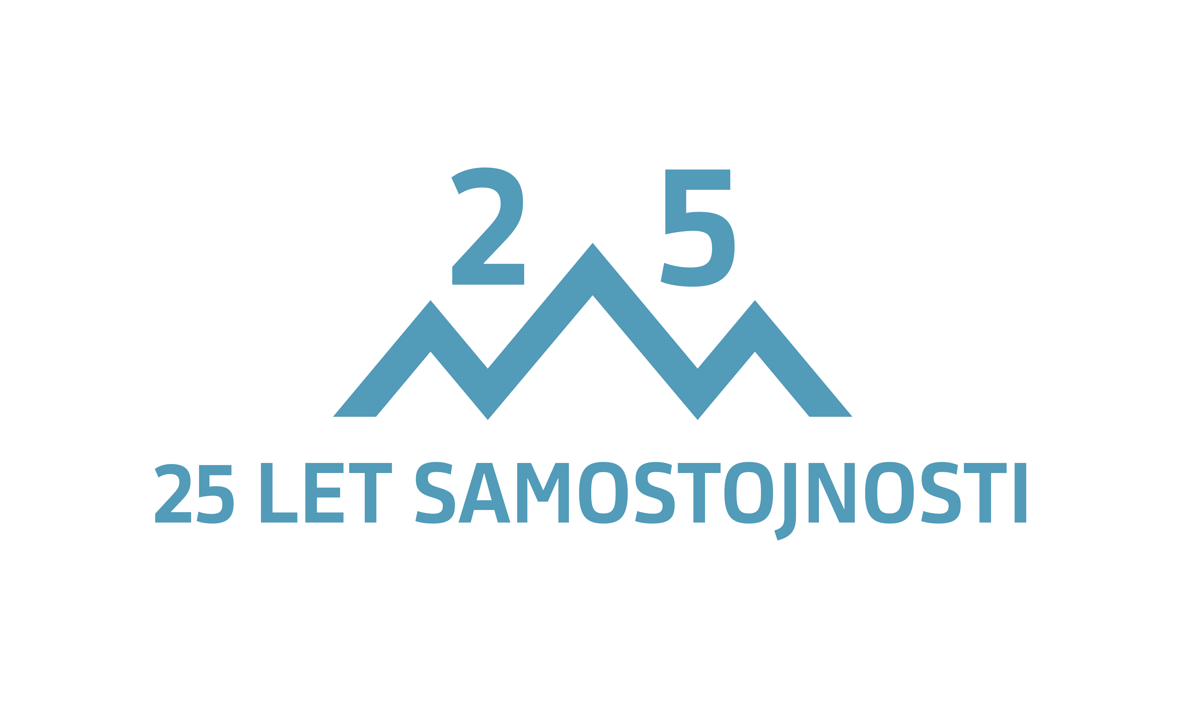

Štev.: 72/2016
Datum: 05.12.2016

Spoštovane članice, člani združenja, spoštovani prijatelji

VABIMO

vas, da se udeležite družabnega srečanja s plesom, ki bo

v petek, 16. decembra 2016 ob 19:00 h v BIO Hotelu Samo Vodišek,
Vanganelska cesta 2, Koper.

V ločenem prostoru, samo za naše druženje, bomo ob dobri hrani, pijači in kramljanju s prijatelji, skušali ustvariti prijetno razpoloženje. Za tiste, ki radi plešemo, pa bo preskrbljeno v večji, plesni dvorani.

Pričakujemo vas s soprogami ali spremljevalkami, oziroma s soprogi ali spremljevalci ali pa tudi drugače.

Zaradi omejenega prostora vas prosimo, da potrdite svojo udeležbo in plačate vstopnino na sedežu združenja v Kopru, Vojkovo nabrežje 29/a in sicer v času uradnih ur - v ponedeljek in sredo med 8.30 in 10.00. Izven tega časa lahko potrdite udeležbo tudi po telefonu št. 041/692 376 - Aldo Knafelc, vstopnino pa plačate na samem družabnem srečanju, do zasedbe razpoložljivih mest oz. najkasneje do vključno srede, 14. decembra 2016.

Vabljeni!

PREDSEDNIK
Bojan STARC

Vstopnina, v katero je všteta večerja in pijača je 15,00 EUR na osebo. Ostale stroške srečanja krije OZSČ Koper
Za vse tiste, ki imajo svečano uniformo, velja pravilo, da se morajo dogodka udeležiti v svečani uniformi!

